O ile potaniało OC przez 3 lata?
Od trzech lat eksperci Ubea.pl przedstawiają miesięczny barometr cen OC. Warto zatem sprawdzić, jak zmieniały się składki obowiązkowych polis w dłuższej perspektywie.

W latach 2016 - 2017 rodzimi kierowcy ciągle słuchali o rekordowych podwyżkach cen OC i odczuwali te duże zmiany w swoich portfelach. Najnowsza analiza porównywarki ubezpieczeniowej Ubea.pl wskazuje, że lata 2018 - 2020 pod względem cen obowiązkowych polis OC były o wiele lepsze dla właścicieli samochodów.
Warto o tym wspomnieć, bo krajowe media nie akcentowały tematu ubezpieczeniowych obniżek tak samo mocno, jak wcześniejszych wzrostów cen OC.

Wyniki barometru OC można bez problemu porównywać

W kontekście długookresowych porównań bardzo ważny jest fakt, że barometr OC jest od samego początku przygotowywany według jednakowych założeń. Dzięki temu eksperci Ubea.pl mogą bez problemu porównywać wyniki barometru z różnych miesięcy.
Przeciętny miesięczny koszt OC jest ustalany na podstawie ponad 100 000 anonimowych kalkulacji internautów. Średnia składka jest obliczana, biorąc pod uwagę oferty ubezpieczycieli współpracujących z porównywarką Ubea.pl.
„Z tego powodu trzeba było wprowadzić pewne korekty do historycznych danych, aby grupa zakładów ubezpieczeń uwzględnianych podczas wcześniejszych analiz cen OC zgadzała się z aktualną listą takich firm” - wyjaśnia Andrzej Prajsnar, ekspert porównywarki ubezpieczeniowej Ubea.pl.

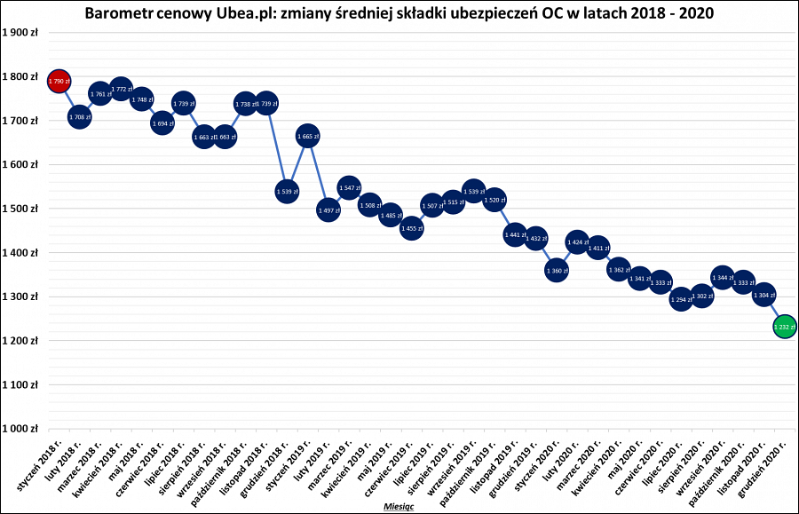

Średnie składki OC mocno spadły przez 3 lata

Zarówno powyższy wykres (pokazujący wahania składki w ujęciu miesięcznym), jak i prezentowana niżej tabela (zawierająca bardziej ogólne kwartalne dane) potwierdzają, że w perspektywie trzech lat obowiązkowe ubezpieczenia OC dla kierowców mocno potaniały. Łączny spadek wynosi aż 31%.
„Jeszcze większa zmiana na poziomie około 36% dotyczyła cen polis OC od „najtańszego” ubezpieczyciela, które przeciętny kierowca miał do wyboru w styczniu 2018 r. oraz grudniu 2020 r. Rodzimych kierowców na pewno może ucieszyć fakt, że taniały nie tylko droższe polisy OC” - podkreśla Paweł Kuczyński, prezes porównywarki ubezpieczeniowej Ubea.pl.
Inflacja a ceny OC

Trzyletnie spadki dotyczące średniej ceny OC są jeszcze większe, jeśli uwzględni się inflację. Według danych Ministerstwa Finansów inflacja między styczniem 2018 r. a grudniem 2020 r. wyniosła ok. 7,5%.
Po uwzględnieniu tej informacji okaże się, że realnie przeciętne ubezpieczenie OC potaniało o 36%.
Warto jednak zaznaczyć, że mimo tych spadków cen polscy kierowcy nadal płacą więcej za OC niż przed serią podwyżek z 2016 oraz 2017 roku - zaznacza Paweł Kuczyński z Ubea.pl.

